Результаты
изучения мнения учащихся и учителей о качестве учебного пособия
для 11 класса учреждений общего среднего образования
с русским (белорусским) языком обучения
«Английский язык» («Англiйская мова»), с электронным приложением,
авторы – Н.В. Юхнель и др.

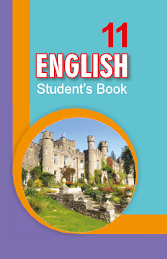
В мае 2022 года Национальный институт образования с целью изучения мнений участников образовательного процесса об учебном пособии по английскому языку для XI класса провел анонимное онлайн-анкетирование. В анкетировании приняли участие 710 педагогов и 3718 учащихся. Среди участников анкетирования представители учреждений образования, находящихся в городских населенных пунктах (77,1% учащихся; 66,5% педагогов) и сельской местности (22,9% учащихся; 33,5% педагогов).
В анкетировании приняли участие учащиеся, изучающие учебный предмет «Английский язык» на базовом и повышенном уровнях (72,4% и 27,6% соответственно), и учителя, имеющие различные квалификационные категории, большинство из них – первую и высшую (44,2% и 36,3% соответственно).
Справочно
Ответы учителей на вопрос: «Укажите Вашу квалификационную категорию»

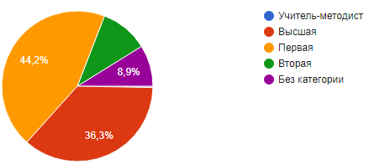
Анализ результатов анкетирования позволил сделать следующие выводы.
В целом учителя и учащиеся положительно оценивают учебное пособие. 76,5% учащихся ответили, что им интересно изучать учебный предмет с его помощью; 61% учителей считают, что учащиеся не испытывают затруднений в работе с новым учебным пособием.
Большинство педагогов считают, что в учебном пособии в полной мере реализованы обучающая (59,3 %), воспитательная (71 %) и развивающая (65,8 %)дидактические функции. Частично реализована мотивационная функция – считают 48,3% педагогов.
Справочно
Ответы учителей на вопрос: «В какой мере в учебном пособии реализованы основные дидактические функции школьного учебника?»

71,4% опрошенных учителей считает оптимальным сочетание вербальной (словесно-знаковой) и визуальной (схемы, таблицы, рисунки, диаграммы) форм предъявления учебного материала в учебном пособии.
Справочно
Ответы учителей на вопрос: «Как Вы считаете, оптимально ли сочетание вербальной (словесно-знаковой) и визуальной (схемы, таблицы, рисунки, диаграммы) форм предъявления учебного материала в учебном пособии?»
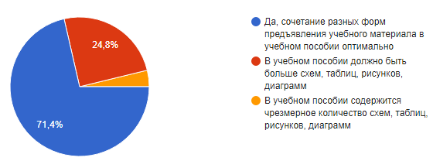
86% учащихся считают, что иллюстративный материал, включенный в учебное пособие, помогает лучше усваивать учебный материал по учебному предмету (ответы «да», «скорее да, чем нет»).
Учителя высоко оценили реализацию принципа доступности в новом учебном пособии по английскому языку. Так, 87,3% педагогов ответили, что содержание учебного материала доступно для учащихся; 90,9% опрошенных считают, что содержание учебного материала соответствует возрастным познавательным возможностям учащихся; 84,4% участников опроса полагают, что содержание учебного материала соответствует уровню предшествующей образовательной подготовки учащихся (ответы «да, в полной мере», «скорее да, чем нет»).
Справочно
Ответы учителей на вопрос: «Соответствует ли учебное пособие принципу доступности?»

По мнению учителей, использование материала учебного пособия в образовательном процессе способствует формированию у учащихся элементов функциональной грамотности; учебное пособие позволяет:
работать с учебным текстом (находить информацию в тексте параграфа, интерпретировать, анализировать, оценивать ее и использовать для решения учебных и практических задач) (88%);
интегрировать информацию, полученную из разных источников (основного, дополнительного и пояснительного текстов, рисунков, таблиц, графиков) (89%);
применять усвоенные знания и умения для решения учебных и практических задач (87,5%);
интегрировать и применять знания из различных учебных предметов, переносить знания и умения во внеучебные ситуации и другие предметные области (87,5%) (ответы «да, в полной мере», «скорее да, чем нет»).
Справочно
Ответы учителей на вопрос: «Позволяет ли учебное пособие учить учащихся…»

Большинство педагогов считают целесообразным использование в учебном пособии схем, таблиц, диаграмм (85,1%), знаков-символов (82,5%), шрифтовых и цветовы выделений(91,5%) (ответ «да»).
Справочно
Ответы учителей на вопрос: «Целесообразны ли в учебном пособии…»

58,6% педагогов считают, что количество заданий в учебном пособии оптимально; 10% учителей указали, что в учебном пособии содержится чрезмерное количество заданий, а 31,4% – их недостаточно для достижения цели учебного предмета.
Педагоги оценили задания, включённые в учебное пособие, следующим образом: 54,8% считают, что они полностью соответствуют познавательным возможностям учащихся, 53,2% педагогов – уровню предшествующей образовательной подготовки учащихся, 50% педагогов – пяти уровням усвоения учебного материала.
Справочно
Ответы учителей на вопрос: «Оцените задания, включенные в учебное пособие»

Вместе с тем 30,9% учащихся отмечают, что им не всегда понятны в новом учебном пособии изложение грамматического материала, 21,1% – таблицы, схемы, 26,7% – задания.
Справочно
Ответы учащихся на вопрос: «Понятны ли вам в новом учебном пособии…»

На вопрос «Достаточно ли, на Ваш взгляд, в учебном пособии заданий с национальным контентом?» 80,9 % учителей ответили «да».
37% учащихся используют электронное приложение к учебному пособию, pазмещенное на ресурсе lingvo.adu.by, в классе; 12,3 % – дома.
По мнению педагогов электронное приложение в полной мере способствует формированию и развитию аудитивных умений (80% опрашиваемых), систематизации лексического и грамматического материала (49,3%) и формированию навыков устной речи (52,5%).
Справочно
Ответы учителей на вопрос: «Способствует ли электронное приложение, размещенное на ресурсе lingvo.adu.by:…»

В свою очередь 58,3% учащихся отмечают, что материалы электронного приложения в полной мере способствуют овладению произносительными нормами изучаемого языка; 58,5% – закреплению и систематизации лексического и грамматического материала; 59,5% – развитию устной речи.
Справочно
Ответы учащихся на вопрос: «Способствуют ли материалы электронного приложения, размещенного на ресурсе lingvo.adu.by:…»

В целом педагогов удовлетворяет структура (71% опрошенных) и содержание (57,7%) электронного приложения, а также качество аудиозаписи (76,8%).
70,8% педагогов используют дополнительные материалы, доступ к которым обеспечен с помощью QR-кодов; 49,3% учащихся также используют данные материалы.
Целесообразно назвать наиболее часто встречающиеся ответы учащихся на вопрос «Что бы Вы хотели изменить в учебном пособии?»:
увеличить объём иллюстрированного материала;
добавить интерактивные задания;
добавить грамматический материал и упражнения на его отработку;
увеличить количество коммуникативных и практико-ориентированных заданий.
Анализ ответов учителей на вопрос «Какие изменения, на Ваш взгляд, необходимо внести в учебное пособие?» позволил выделить наиболее часто встречающиеся предложения по усовершенствованию учебного пособия:
увеличить количество лексико-грамматических упражнений;
увеличить количество заданий к текстам;
сократить и упростить (адаптировать) тексты для восприятия и понимания речи на слух;
увеличить количество коммуникативных заданий;
добавить упражнения на отработку грамматических правил с целью подготовки учащихся к ЦТ;
использовать лексические единицы повседневного использования;
дифференцировать задания от простого к сложному.
Результаты анкетирования рассмотрены на заседании Научно-методического совета Национального института образования, секции иностранных языков Научно-методического совета при Министерстве образования Республики Беларусь, обсуждены с авторским коллективом и будут учтены при переиздании учебного пособия.

